 **ÖZEL EĞİTİMDE TOPLUMSAL FARKINDALIĞIN ARTIRILMASI PROJESİ**

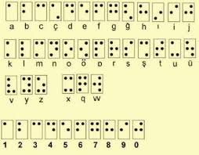

Görme yetersizliği fark edildiğinde tıbbi tanılama için ilk olarak doktora, eğitsel tanılama için ikinci olarak RAM’a başvurulmalıdır.





*Uzun süre aynı yere bakamazlar

*Gözlerinde kızarma ve yaşarmalar olur

*Sık sık gözlerini ovar ya da kaşırlar

*Gözlerinin önünde bulunan ilgi çekici eşyaları takip etmekte zorlanır ya da eşyaların farkına varamazlar

*Gözlerini ışıktan kaçırırlar

*Sağa sola amaçsız uzanırlar ve sık sık düşerler

*Renkli bir resmin renklerini ayırmakta zorlanırlar

*Farklı bir şekilde gözlerini döndüremezler

**Görme Yetersizliği olan bireyler;**





**DETAYLI BİLGİ İÇİN:HAVZA MUZAFFER TAHMAZ REHBERLİK VE ARAŞTIRMA MERKEZİNE BAŞVURABİLİRSİNİZ.**

**Adres: İcadiye Mah. Mithat Paşa Cad. No:2 Kat:3 Havza**

**Telefon: (0362) 7143047**

**İnternet Adresi: http://muzaffertahmazram.meb.k12.tr/**

GÖRME YETERSİZLİĞİ HAKKINDA NE BİLİYORSUNUZ?

Görme gücünün kısmen ya da tamamen kaybından dolayı, bireyin eğitim performansının ve sosyal uyumunun olumsuz yönde etkilenmesi durumudur.